Jan Chroust

# Technické parametry

|  |  |  |
| --- | --- | --- |
| **Parametr** | **Hodnota** | **Poznámka** |
| Napájení |  |  |
| Rozhraní |  |  |
| Rozměry | 81.08 x 50.6 x 16 mm | Výška nad základní deskou |
|  |  |  |
|  |  |  |

# Popis konstrukce

## Úvodem

## Mechanická konstrukce

Modul obsahuje úchytné šroubky ve všech rozích v rozteči MLAB (10.16mm).

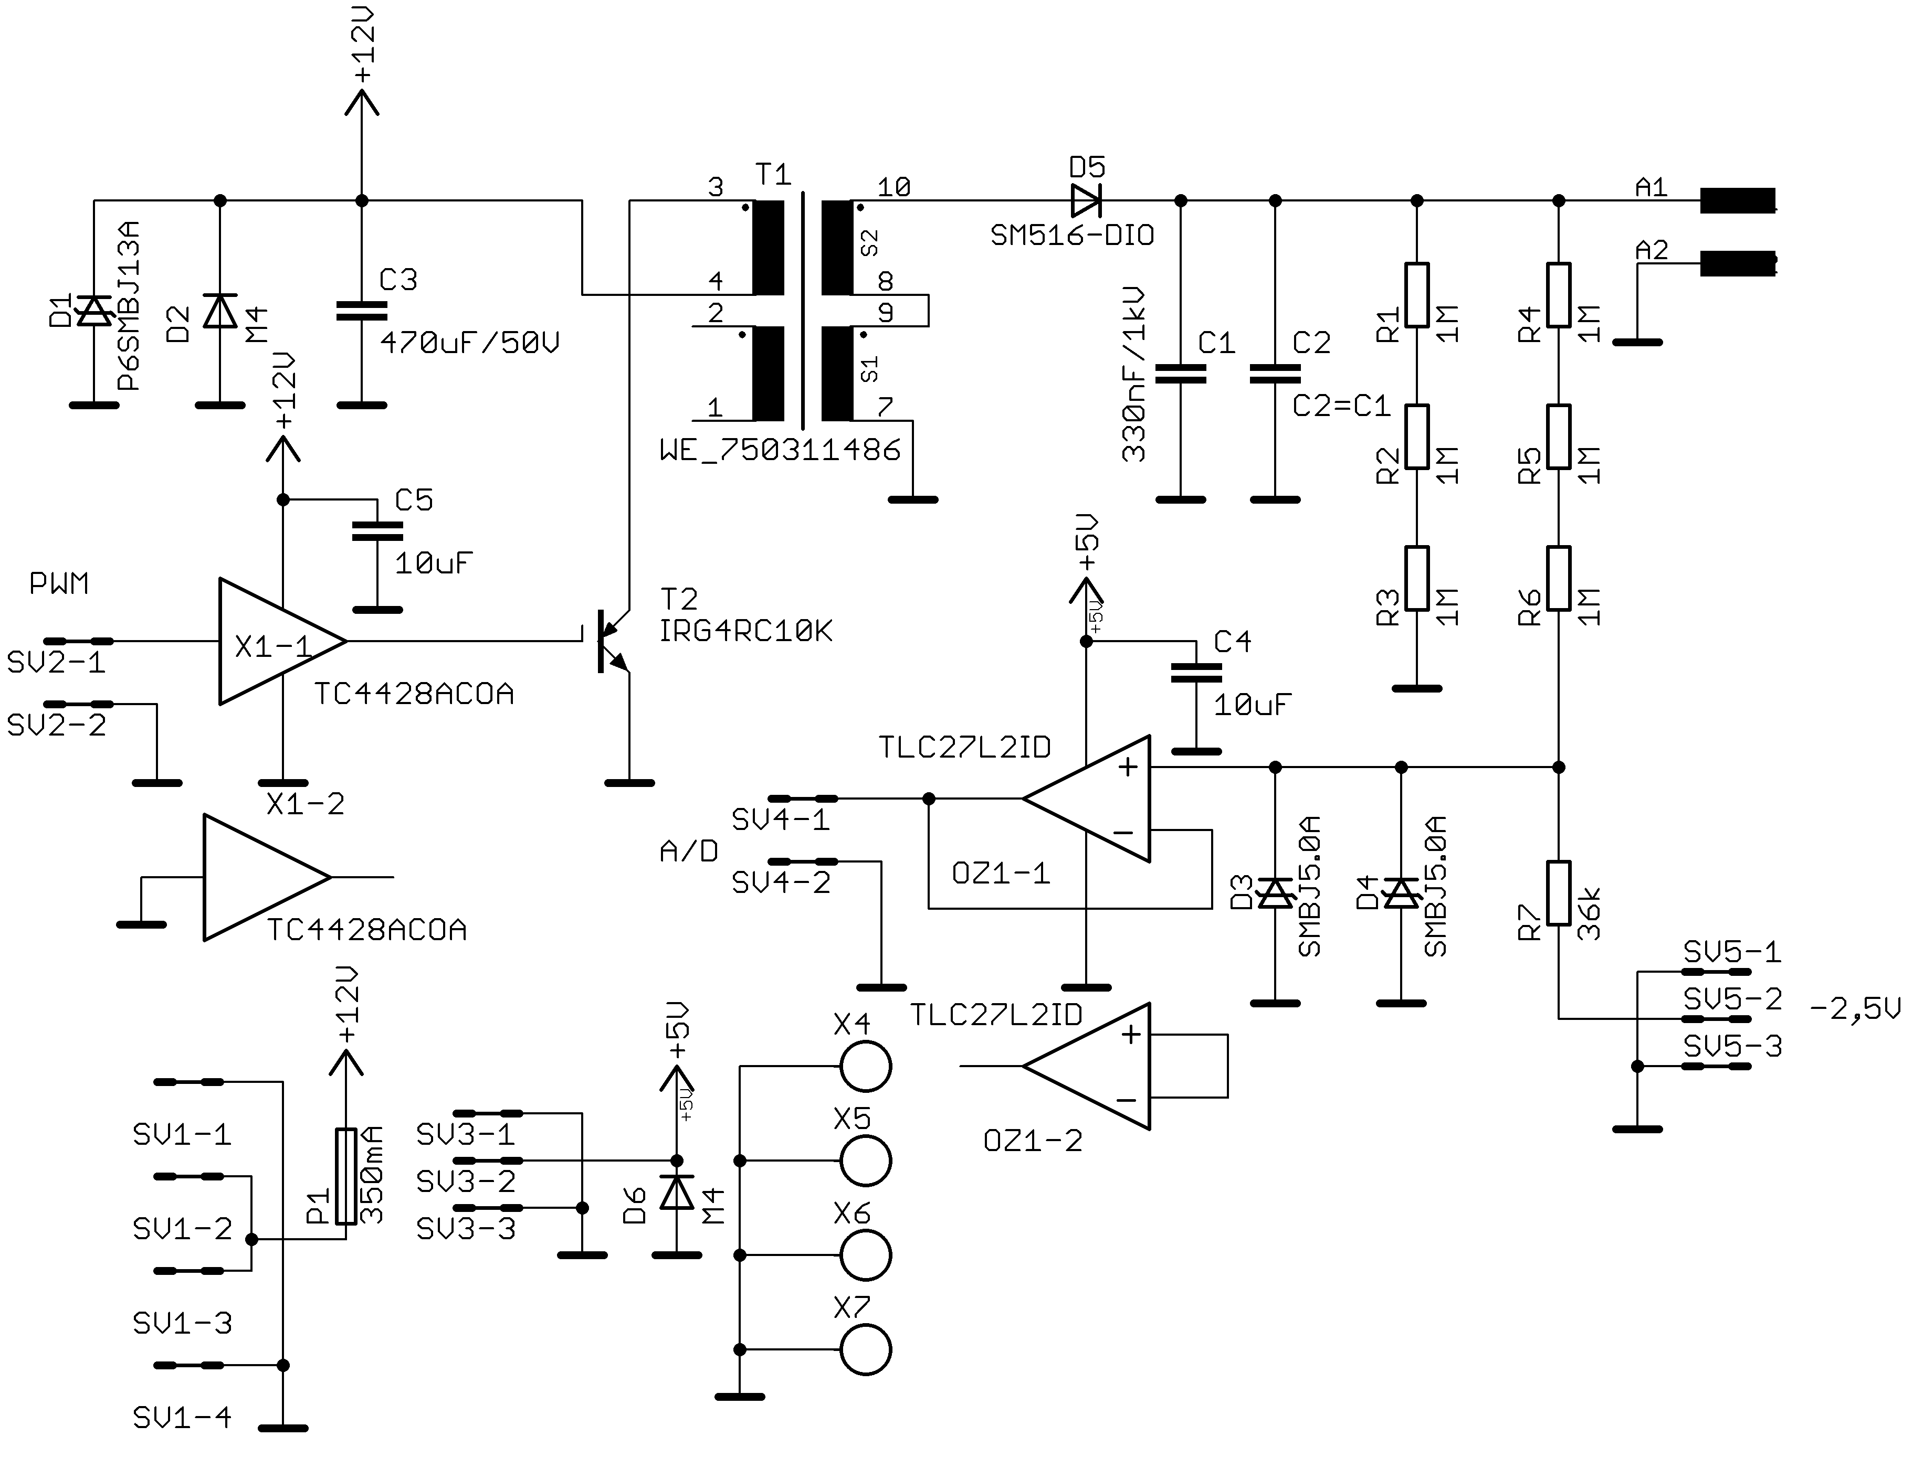

# Osazení a oživení

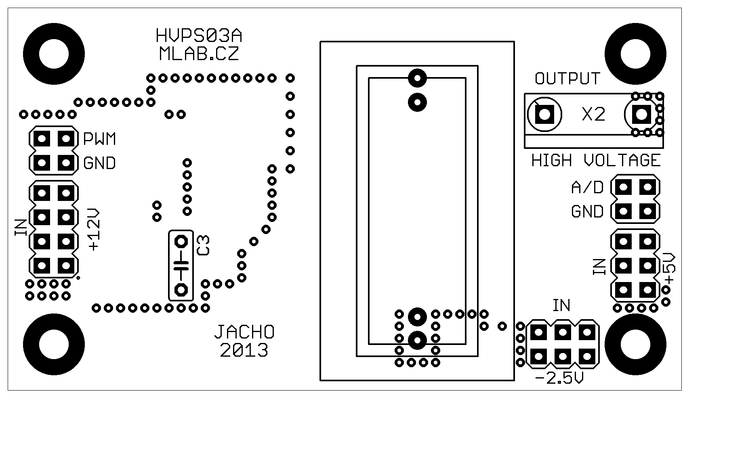

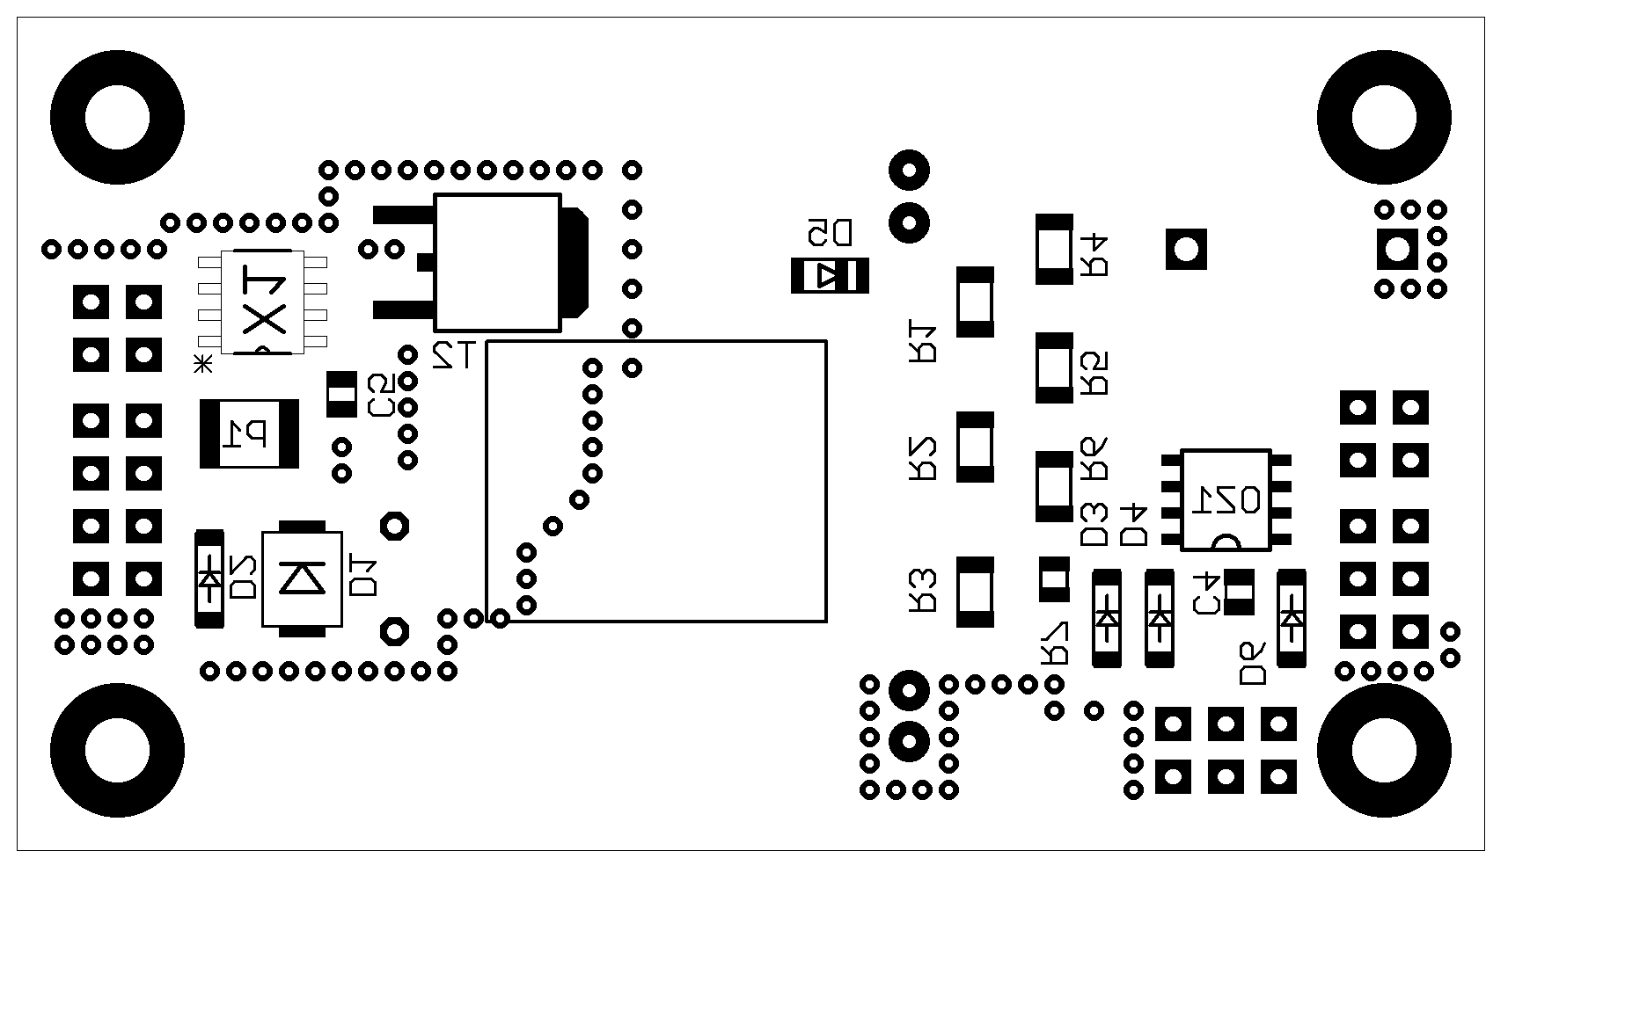

## Osazení

|  |  |  |  |
| --- | --- | --- | --- |
| Označení | Počet | Hodnota | Pouzdro |
| C1 | 1 | 330nF/1kV | C-22,5MM |
| C2 | 1 | C2=C1 | C-27,5MM |
| C3 | 1 | 470uF/50V | C-EU050-025X075 |
| C4, C5 | 2 | 10uF | C0805 |
| D1 | 1 | P6SMBJ13A | D-TRANSIL |
| D2, D6 | 2 | M4 | D-OB.SMA |
| D3, D4 | 2 | SMBJ5.0A | D-TRANSIL-SMA |
| D5 | 1 | SM516-DIO | D-OB-MELF |
| OZ1 | 1 | TLC27L2ID | TLC27L2 |
| P1 | 1 | 350mA | POJISTKA_1812 |
| R1, R2, R3, | 6 | 1M | R1206 |
| R7 | 1 | 36k | R0805 |
| SV1 | 1 | JUMP2x04 | MA04-2 |
| SV2, SV4 | 2 | JUMP2x02 | MA02-2 |
| SV3, SV5 | 2 | JUMP2x03 | MA03-2 |
| T1 | 1 | WE_750311486 | TRAFO_WE_750311486 |
| T2 | 1 | IRG4RC10K | IRG4RC10 |
| X1 | 1 | TC4428ACOA | TC4428A |
| X2 | 1 |  | SVORKOVNICE2X_PC |
| X4, X5, X6, | 4 | SROUB3M | SROUB3M |

## Oživení